ФБУЗ «Центр гигиены и эпидемиологии в Республике Саха (Якутия)»
Отдел гигиенической подготовки и аттестации

МЕТОДИЧЕСКОЕ ПОСОБИЕ

Опасная плесень дома

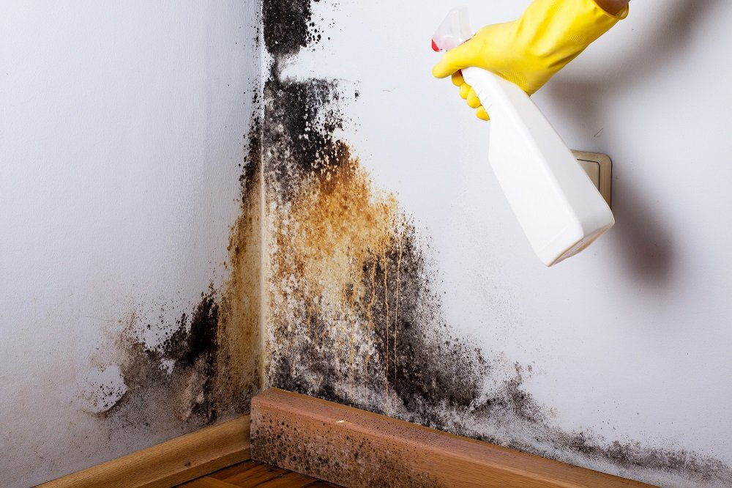

Якутск
Плесень — визуально различимый налет, который образуется в результате жизнедеятельности микроскопических грибов. Плесень производит споры, которые распространяются в воздухе. Невозможно предотвратить появление спор, они есть везде, мы приносим их домой на одежде и других вещах. Для разрастания грибка эти споры должны попасть в благоприятную среду - влажную и тёплую. Наиболее оптимальная температура для его развития +20°C, влажность 90% и более.
Грибок не сразу покрывает поверхности квартиры; на начальных этапах его можно определить по специфическому запаху сырости. И тогда же стоит потратить время на обнаружение источника. Чем скорее вы избавитесь от плесени, тем меньше у нее шансов размножиться, захватив новые области квартиры. Помимо эстетических неудобств и порчи вещей, она может быть опасна для здоровья: споры грибов настолько малы, что легко попадают в организм через легкие при вдыхании, а затем вырабатывают токсины.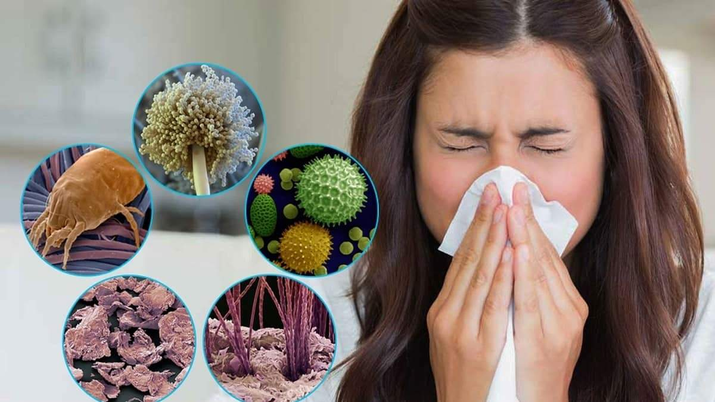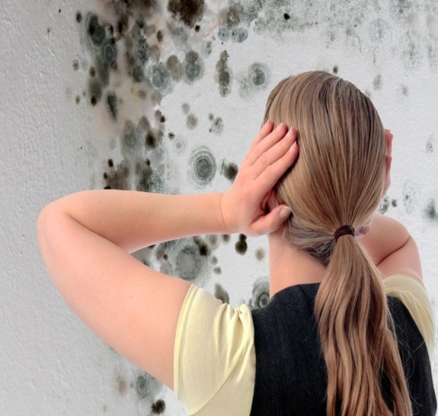
Грибок может стать причиной многих заболеваний, таких как бронхиальная астма, кожные высыпания, пневмония, синусит, расстройства желудочно-кишечного тракта, носовые кровотечения, головные боли. Особенно опасна плесень для здоровья людей с аллергией.
Аллергия на плесень может проявляться аналогичными симптомами сезонной аллергии: заложенность носа, насморк,зуд в носу, першение в горле, чихание,резь в глазах и слезотечение. Люди с аллергией на плесень, а также с астмой всегда имеют более высокий риск развития приступа астмы, если в окружающей среде есть плесень.
Некоторые виды плесени, такие как Aspergillus, могут вызвать серьезные проблемы со здоровьем. Большинство людей вдыхают споры этого грибка, не заболевая, но люди с ослабленной иммунной системой или с заболеваниями легких могут иметь тяжелое течение аспергиллеза.
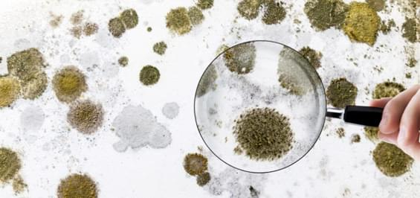
Видов грибков очень много, но есть те, которые чаще всего встречаются в жилых помещениях.
Черная плесень
Aspergillius Niger наиболее опасен. Он может прорастать не только на обоях, но и на окрашенных бетонных стенах и кафеле в ванной комнате. Чаще всего это происходит из-за органических загрязнений, которые служат питательной средой. Существует пищевая черная плесень — заметный налет на испорченных продуктах, их строго необходимо выбрасывать.
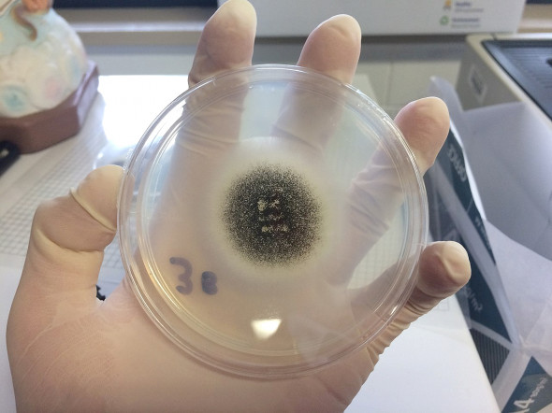
Зеленая плесень
Не менее распространенный вид, который встречается в квартирах и домах. Обычно это грибы вида Penicillium. Они похожи на мох, отличаются насыщенно-зеленым цветом и имеют неровную поверхность. Зеленая плесень поражает продукты питания и пористые поверхности, включая стены, мебель и потолки.
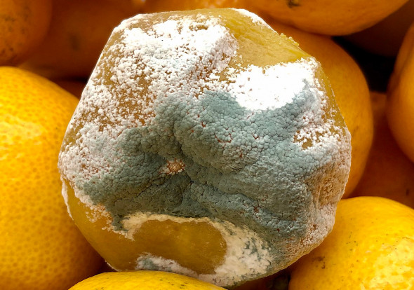
Розовая плесень
Один из немногих видов грибка, от которого несложно избавиться. Мицелий не углубляется в структуру материала, развиваясь на его поверхности. Поэтому в борьбе с розовой плесенью иногда бывает достаточно качественной уборки.
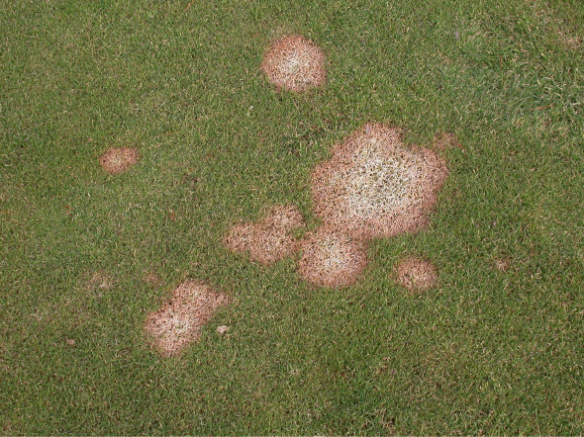
Белая плесень
Грибок вида Mucor проявляется в виде светлого налета в цветочных горшках. Это происходит из-за обильного полива в теплом помещении. Если плесень появилась, наилучшим решением будет пересадить растение, удалив все пораженные части почвы.
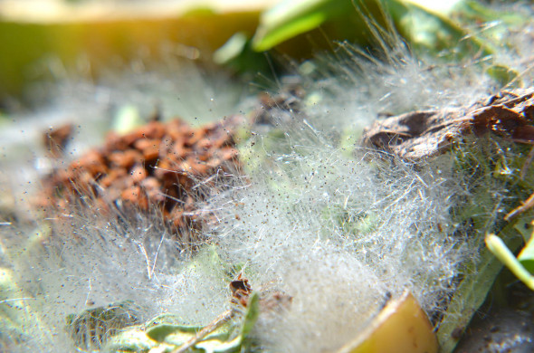

Синяя плесень
Грибок Ceratocystis серо-синего цвета растет на деревянных поверхностях. Он поражает паркетные полы и мебель, портит их внешний вид и постепенно разрушает. Не путайте этот вид с голубой плесенью. Последняя не опасна для организма и используется в производстве сыров.
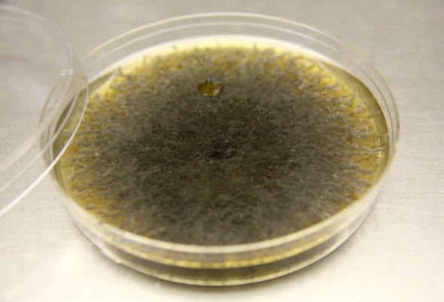

Как избавиться от плесени
Существует множество народных и профессиональных средств, эффективных для удаления различных видов плесени. Но все они будут иметь временный эффект, если не устранить первопричину — условия, подходящие для развития грибка.
1. Перекись водорода
Противогрибковый и антибактериальный раствор, который есть во многих аптечках, — хорошее средство от плесени. Налейте в распылитель перекись водорода с концентрацией 3%. Его можно использовать на кухонной технике, столешницах, ванне, твердых полах и поверхностях стен. Сначала проверьте незаметный участок, чтобы предотвратить обесцвечивание или повреждение. Пропитайте заплесневелую поверхность жидкостью и оставьте на десять минут. Затем потрите область с усилием, достаточным для удаления пятен, и вытрите насухо.
2. Эфирные масла
Многие эфирные масла используются не только для ароматерапии. Эссенции обладают антисептическими и дезодорирующими свойствами, отпугивают насекомых и помогают избавиться от плесени. Масло чайного дерева, розмарина и лаванды — натуральные фунгициды, который быстро очищают грибковые споры и предотвращают их повторное появление.
Смешайте одну чайную ложку масла чайного дерева с 200 мл чистой воды, хорошо взболтайте в закрытой емкости. Распылите средство на заплесневелый участок, оставьте высыхать на час. Затем протрите поверхность сухим полотенцем или тряпкой из микрофибры. Некоторые эфирные масла раздражают кожу, поэтому рекомендуется использовать перчатки.
3. Белый уксус
Слабокислый пищевой продукт очищает и дезинфицирует. Уксус безопасен для большинства поверхностей, а специфический запах быстро выветривается. Он может убить 82% видов плесени, включая сложную черную. Лучше использовать неразбавленную кислоту, так повышается ее эффективность. Налейте белый уксус в пульверизатор, распылите на заплесневелую поверхность и оставьте на час. Протрите участок чистой водой и дайте ему высохнуть. Уксус испарится в течение пары часов и запах исчезнет.
4. Лимоны
Лимон может быть антисептиком, отбеливателем, пятновыводителем и очистителем. Этот фрукт поможет удалить черную плесень. Высокая концентрация кислоты в лимонах разрушает мицелий, помогает легко удалить налет и дезинфицирует поверхность.
Выдавите сок трех — пяти лимонов в чашку и нанесите его на заплесневелый участок. Оставьте на пять минут, а затем протрите поверхность влажным полотенцем. Смесь можно наносить повторно для наилучшего очищения и не смывать ее.
5. Пищевая сода
У соды множество преимуществ в бытовом использовании, это отличное чистящее и дезинфицирующее средство. Она безопасна для детей и домашних животных, поэтому нередко входит в состав профессиональных средств для уборки. Помимо удаления плесени, сода отлично впитывает запахи и влагу.
Смешайте половину столовой ложки соды с 0,5 л воды и взболтайте в пульверизаторе. Распылите состав на пораженные плесенью участки, удалите налет щеткой и ополосните водой. После этого снова нанесите содовый раствор и оставьте высыхать. Этот способ позволяет уничтожить оставшуюся плесень и предотвратит появление новой.

6. Отбеливатель
Средство подходит для гладких поверхностей — стекол и плитки. Отбеливатель типа «Белизна» нужно смешать с водой в пропорции 1 к 10. Нанесите на поверхности с помощью кисти, оставьте на час, после чего промойте чистой водой. Не стоит использовать его для стен с обоями или краской, мебели и пола — возможно удаление верхнего слоя и обесцвечивание поверхностей.
7. Нашатырный спирт
Действие средства аналогично эффекту от отбеливателя. Нашатырный спирт подходит для гладких, непористых поверхностей. Смешайте его в пропорции 1:1 с водой и распылите на зараженный участок. Будьте осторожны: едкий запах нашатыря может стать причиной головокружения. Не комбинируйте спирт с отбеливателем — химическая реакция приводит к выделению токсичных газов.
8. Бура
Натриевая соль борной кислоты — природное средство, которое применяют для дезинфекции. Это эффективный фунгицид и инсектицид, который токсичен для грибка. Перед применением раствора буры, смешанной с водой в пропорции 1:10, пропылесосьте поверхности. Нанесите средство жесткой щеткой и очистите налет. Смывать буру не нужно: высохший раствор обладает профилактическими свойствами, не позволяя новым грибницам прорасти на обработанных участках.
9. Раствор йода и камфорные шарики
Этот способ подходит только при недавно появившейся плесени, которая еще не успела закрепиться на стенах и мебели. В зараженном помещении расставляют емкости с раствором йода и раскладывают камфорные шарики. Их нужно оставить на несколько часов; вариант подходит для нежилых помещений или, например, старых квартир перед ремонтом.
10. Антисептическая грунтовка
Проверенный способ с эффективным средством из строительного магазина. Перед нанесением грунтовки на зараженную поверхность постарайтесь максимально счистить с нее плесень. В случае глубокого прорастания мицелия со стен удаляют не только обои и краску, но также слои штукатурки вплоть до бетона и кирпича. Раствор продается как в готовом виде, так и для разведения водой.
Эффект любого метода обработки поверхностей от плесени будет носить временный характер. Необходимо устранить причины появления грибов и не создавать благоприятные условия для их развития. Если влажность воздуха превышает 60%, то квартиру надо осушать с помощью электроприборов, если ниже 35% — прибегнуть к помощи различных типов увлажнителей. Плесневые грибы — устойчивые микроорганизмы. По степени жизнеспособности самые слабые — бактерии, затем идут вирусы и замыкают этот ряд спорообразующие культуры. Поэтому, например, доза ультрафиолетового излучения (УФ), необходимая для уничтожения плесневых грибов, в десятки и сотни раз превышает таковую для бактерий или вирусов. Целесообразно использовать УФ-рециркуляторы, так как в процессе многократной рециркуляции грибы постепенно получают достаточную дозу и отмирают.
По мнению некоторых специалистов, наиболее эффективным методом борьбы с плесенью является использование антимикробных воздушных фильтров, обеспечивающих высокую степень очистки от микроорганизмов и пыли. Это актуально для лечебных учреждений, где к качеству воздуха предъявляются повышенные требования. В зданиях аптек и лечебных учреждений — больниц, (кроме инфекционных), поликлиник и т. п. — должна быть приточно-вытяжная вентиляция с механическим побуждением. В любом помещении необходимо соблюдать режим проветривания: форточки и фрамуги рекомендуется открывать часто, но на короткое время.
Все работы по уничтожению плесени необходимо проводить в перчатках и используя защиту органов дыхания — респираторы. Чтобы уничтожить уже появившиеся плесневые грибы с поверхностей, рекомендован ряд дезинфицирующих средств, обладающих фунгицидными (противогрибковыми) свойствами. Все они подлежат государственной регистрации и имеют комплект документов, в том числе утвержденную инструкцию по применению, сертификаты и декларацию о безопасности.
Совместно с обработкой помещения от плесени проводятся профилактические инсектицидные меры для предотвращения разноса спор на лапках вредителей. При проведении профессиональной обработки нужно покинуть жилье, после нее — проветрить. В помещении можно находиться после полного высыхания обработанных поверхностей.
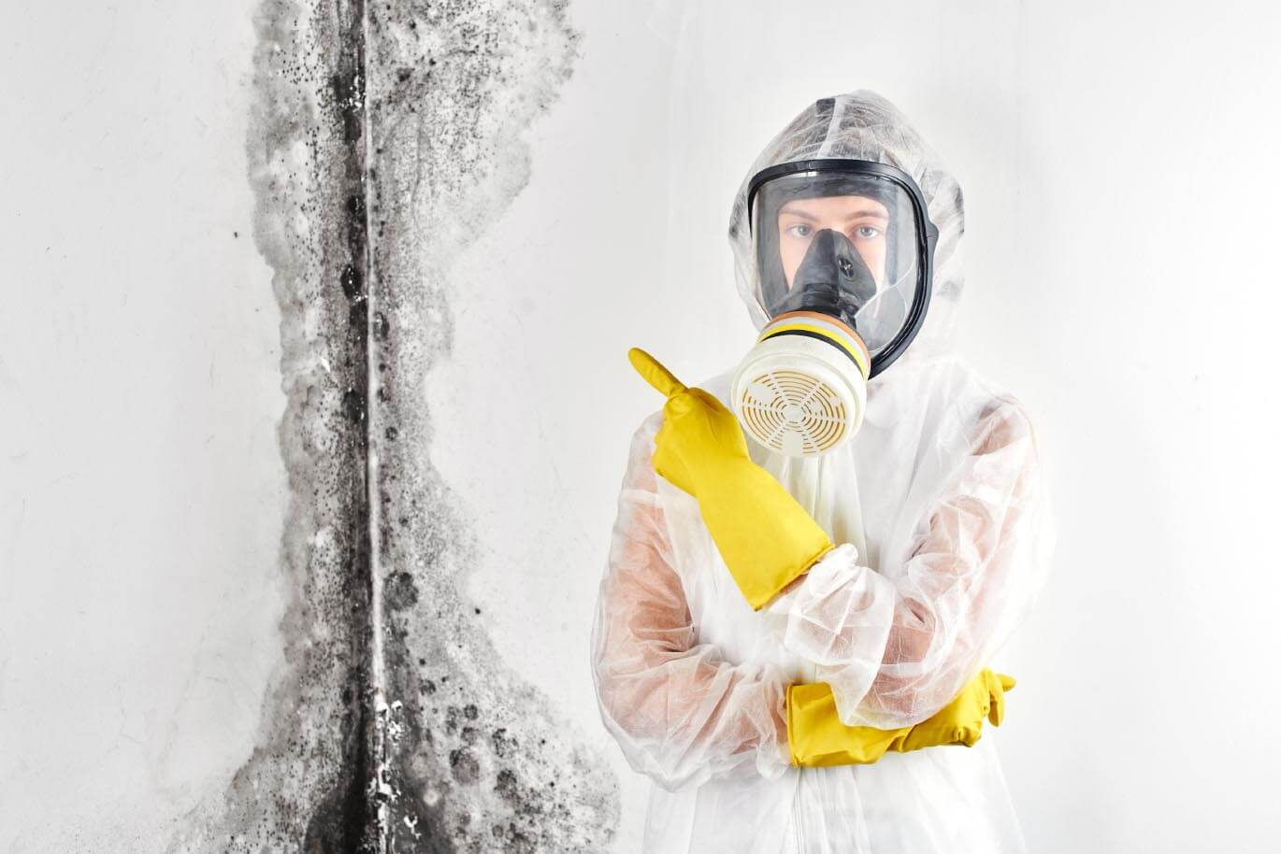
Чтобы избежать развития грибка в доме и его влияния на здоровье, необходимо:
- реже находиться сырых и плохо проветриваемых помещениях;
- регулировать влажность и температуру воздуха;
своевременно избавляться от предметов, пораженных плесенью, чтобы она не распространялась на другие участки;
- регулярно проводить влажную уборку;
- не допускать протекание сантехники, вовремя устранять протечки;
держать открытой дверь в ванную комнату, шторку расправлять до полного высыхания;
- не закрывать внутридомовые вентиляционные ходы в жилых помещениях;
- следить за комнатными растениями: не заливать их и вовремя пересаживать;
- выбрасывать испорченные продукты;
- не допускать объединение вентиляционных каналов кухонь и санитарных узлов с жилыми комнатами.
Для отделки жилых помещений лучше использовать натуральные дышащие материалы с хорошей воздухопроницаемостью. При проведении строительных и ремонтных работ необходимо пользоваться защитной одеждой, масками и респираторами, защитными очками, перчатками. В случае попадания плесени в организм, если замечаете у себя побочные реакции, обязательно обращайтесь к врачу. Будьте здоровы!

